21 декабря 2016 года в период с 07.45 до 08.45 сотрудниками Госавтоинспекции г.Суоярви будет проводиться мероприятие «Дети-пассажиры» по массовой проверке водителей, направленное на обеспечение безопасности детей при перевозке автомобилями возле МДОУ «Родничок».

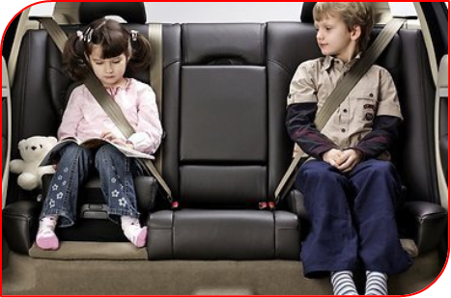
ОГИБДД ОМВД по Суоярвскому району

